МІНІСТЕРСТВО ОСВІТИ І НАУКИ УКРАЇНИ

НАЦІОНАЛЬНИЙ УНІВЕРСИТЕТ «ЛЬВІВСЬКА ПОЛІТЕХНІКА»

Лабораторна робота №1

з дисципліни

Спеціалізовані мови програмування

на тему

Реалізація базових алгоритмічних конструкцій у Python

Виконав:

ст. гр. РІ-22

Федина Михайло

Прийняв:

Копитко Сергій

Львів-2025

**Мета роботи:** навчитись використовувати базові алгоритмічних конструкцій у Python, зокрема отримати практичні навики роботи із циклами, умовними операторами та додатковими операторами управління циклом.

**Хід роботи**

1. Перетворення заданого цілого числа у двійкову систему.

import java.util.Scanner;

public class Task1 {

public static void main(String[] args) {

Scanner scanner = new Scanner(System.in);

System.out.print("Enter an integer: ");

int number = scanner.nextInt();

String binary = Integer.toBinaryString(number);

System.out.println("Binary representation: " + binary);

}

}  
На рис. 1 зображено результат роботи програми.

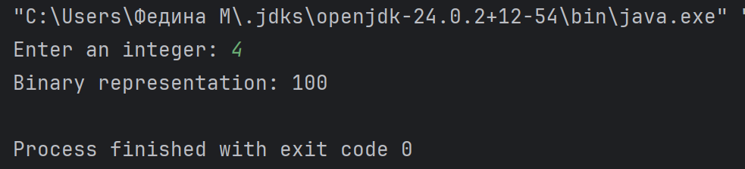

*Рис. 1. Результат виконання завдання 1*

2. Написати простий парсер виразів. Програма повинна вирішувати прості вирази типу “2 + 4 = ?”, “2 + 4 = ”, “2 + 4”. Повинен підтримувати основні операції (додавання, віднімання, множення, ділення). Необхідно обробити виключні ситуації.

import java.util.Scanner;

public class Task2 {

public static void main(String[] args) {

Scanner scanner = new Scanner(System.in);

System.out.println("Enter an expression (for example: 2 + 4, 3 * 5 =, 6 / 2 = ?):");

String input = scanner.nextLine();

try {

double result = evaluateExpression(input);

System.out.println("Result: " + result);

} catch (IllegalArgumentException e) {

System.out.println("Error: " + e.getMessage());

}

}

public static double evaluateExpression(String input) {

input = input.replace("=", "").replace("?", "").trim();

String[] parts = input.split(" ");

if (parts.length != 3) {

throw new IllegalArgumentException("Incorrect expression format. Example: 2 + 2");

}

double num1;

double num2;

String operator = parts[1];

try {

num1 = Double.parseDouble(parts[0]);

num2 = Double.parseDouble(parts[2]);

} catch (NumberFormatException e) {

throw new IllegalArgumentException("Unable to recognize numbers.");

}

switch (operator) {

case "+":

return num1 + num2;

case "-":

return num1 - num2;

case "*":

return num1 * num2;

case "/":

if (num2 == 0) {

throw new IllegalArgumentException("Division by zero is prohibited.");

}

return num1 / num2;

default:

throw new IllegalArgumentException("Unknown operation: " + operator);

}

}

}

Успішно виконав виведення чисел, що наведено на рис. 2.

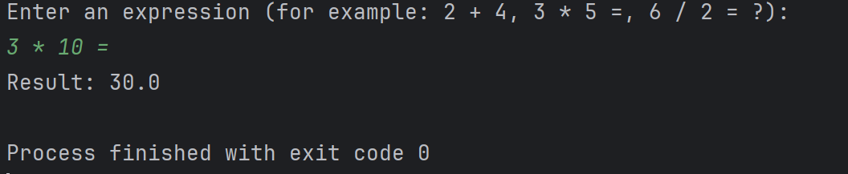

*Рис. 2. Результат виведення масиву*

3. Вивести в консоль числа від 1 до 100. Замість чисел кратних 3 виводити Fizz, замість чисел кратних 5 вивести Buzz. Замість чисел що кратні і 3, і 5 вивести FizzBuzz.

public class Task3 {

public static void main(String[] args) {

for (int i = 1; i <= 100; i++) {

if (i % 15 == 0) {

System.out.println("FizzBuzz");

} else if (i % 3 == 0) {

System.out.println("Fizz");

} else if (i % 5 == 0) {

System.out.println("Buzz");

} else {

System.out.println(i);

}

}

}

}  
На рис. 3 зображено результат роботи програми.

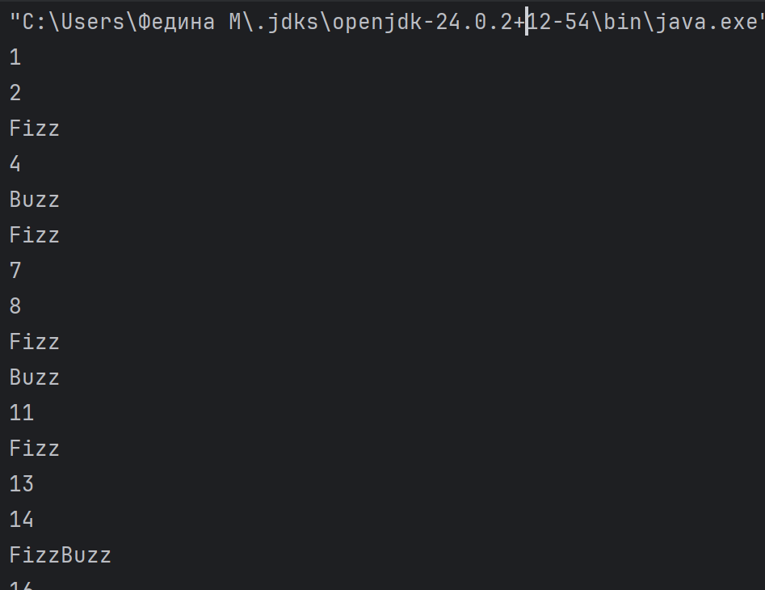

*Рис. 3. Результат виконання завдання 3*

4. Вивести на екран кількість кожного символу у рядку. Виконати завдання використовуючи масиви та створити клас, що представляє пару значень (Символ, Кількість)

import java.util.Scanner;

public class Task4First {

public static void main(String[] args) {

Scanner scanner = new Scanner(System.in);

System.out.print("Enter string: ");

String input = scanner.nextLine();

input = input.toLowerCase();

Task4Second[] pairs = new Task4Second[256];

for (int i = 0; i < input.length(); i++) {

char ch = input.charAt(i);

int ascii = (int) ch;

if (pairs[ascii] == null) {

pairs[ascii] = new Task4Second(ch, 1);

} else {

pairs[ascii].count++;

}

}

System.out.println("Number of each character:");

for (Task4Second pair : pairs) {

if (pair != null) {

System.out.println(pair);

}

}

}

}

public class Task4Second {

char character;

int count;

public Task4Second(char character, int count) {

this.character = character;

this.count = count;

}

@Override

public String toString() {

return "'" + character + "' : " + count;

}

}  
На рис. 4 зображено результат роботи програми.

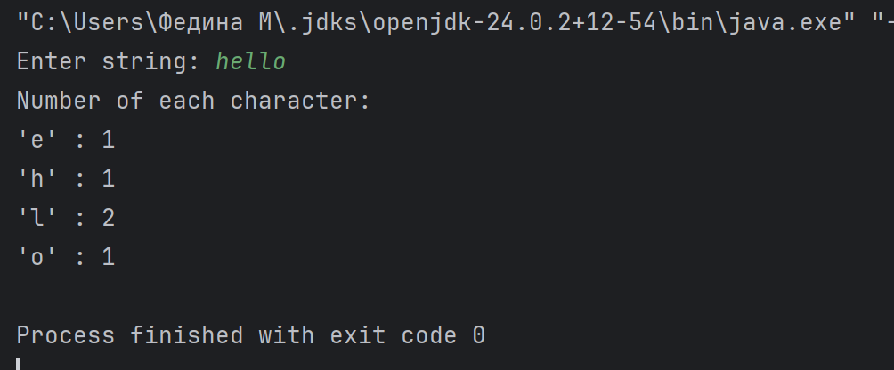

*Рис. 4. Результат виконання завдання 4*

5. Знайти кількість входжень заданого підрядка (substring) у двовимірну матрицю типу String*String.

public class Task5 {

public static void main(String[] args) {

String[][] matrix = {

{"hello", "world"},

{"java", "hello"},

{"sayhello", "hell"}

};

String substring = "hell";

int count = countSubstringInMatrix(matrix, substring);

System.out.println("Number of occurrences: " + count);

}

public static int countSubstringInMatrix(String[][] matrix, String substring) {

int count = 0;

for (int row = 0; row < matrix.length; row++) {

for (int col = 0; col < matrix[row].length; col++) {

String element = matrix[row][col];

count += countSubstringInString(element, substring);

}

}

return count;

}

public static int countSubstringInString(String text, String substring) {

int count = 0;

int index = 0;

while ((index = text.indexOf(substring, index)) != -1) {

count++;

index++;

}

return count;

}

}  
На рис. 5 зображено результат роботи програми.

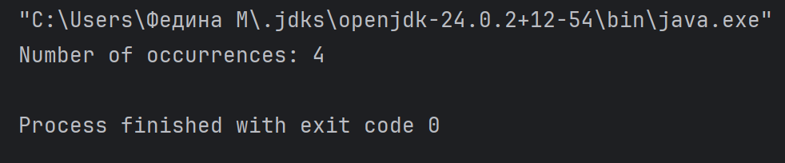

*Рис. 5. Результат виконання завдання 5*

6. Створити конвертер валют для: гривня, американський долар, канадський долар, євро. Введення даних у програму відбувається у вигляді “100 UAH into USD”, або в іншому зручному форматі.

import java.util.HashMap;

import java.util.Map;

import java.util.Scanner;

public class Task6 {

static Map<String, Double> rates = new HashMap<>();

static {

rates.put("UAH", 1.0);

rates.put("USD", 0.027);

rates.put("CAD", 0.037);

rates.put("EUR", 0.025);

}

public static void main(String[] args) {

Scanner scanner = new Scanner(System.in);

System.out.println("Enter your query in the following format: <amount> <currency_from> into <currency_to>");

System.out.println("For example: 100 UAH into USD");

String input = scanner.nextLine().trim();

try {

double result = convert(input);

System.out.println("Result: " + result);

} catch (Exception e) {

System.out.println("Error: " + e.getMessage());

}

}

public static double convert(String input) throws Exception {

String[] parts = input.split(" ");

if (parts.length != 4 || !parts[2].equalsIgnoreCase("into")) {

throw new Exception("Invalid format. Use: <amount> <currency> into <currency>");

}

double amount;

try {

amount = Double.parseDouble(parts[0]);

} catch (NumberFormatException e) {

throw new Exception("The amount must be a number.");

}

String from = parts[1].toUpperCase();

String to = parts[3].toUpperCase();

if (!rates.containsKey(from) || !rates.containsKey(to)) {

throw new Exception("Unsupported currency. Available: UAH, USD, CAD, EUR.");

}

double inUah = amount / rates.get(from);

double result = inUah * rates.get(to);

return Math.round(result * 100.0) / 100.0;

}

}  
На рис. 6 зображено результат роботи програми.

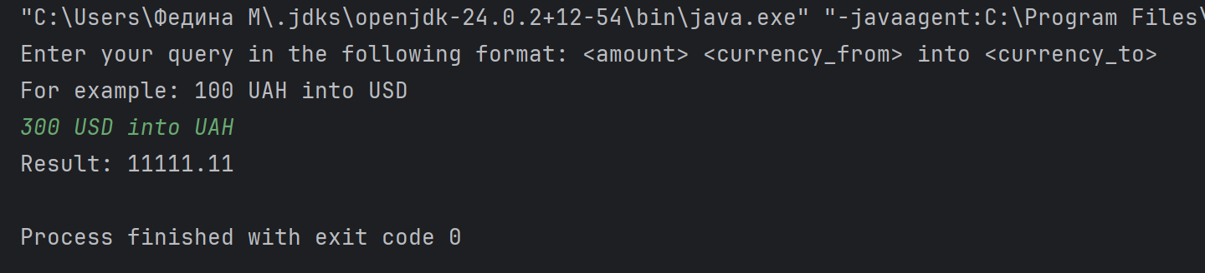

*Рис. 6. Результат виконання завдання 6*

7. Відтворіть перекази між банківськими рахунками. Реалізуйте клас Банк та

Рахунок (BankAccount). Один користувач може мати декілька рахунків в

одному чи кількох банках. Рахунок прив’язаний до заданої під час

створення банку валюти. При переказі між рахунками з різною валютою

необхідно конвертувати переказ до валюти цільового рахунку. Комісії:

● Переказ між власними рахунками в межах одного банку: 0%

● Переказ між власними рахунками у різних банках: 2%

● Переказ між рахунками різних користувачів в одному банку: 3%

● Переказ між рахунками різних користувачів у різних банках: 6%

public class Task7Main {

public static void main(String[] args) {

Task7User alice = new Task7User("Alice");

Task7User bob = new Task7User("Bob");

Task7Bank bankUAH = new Task7Bank("UkrBank", "UAH");

bankUAH.addRate("USD", 0.036);

bankUAH.addRate("EUR", 0.03);

bankUAH.addRate("CAD", 0.028);

Task7Bank bankUSD = new Task7Bank("USABank", "USD");

bankUSD.addRate("UAH", 27.5);

bankUSD.addRate("EUR", 0.83);

bankUSD.addRate("CAD", 1.25);

Task7BankAccount aliceAccUAH = bankUAH.createAccount(alice, 10000);

Task7BankAccount aliceAccUSD = bankUSD.createAccount(alice, 500);

Task7BankAccount bobAccUAH = bankUAH.createAccount(bob, 8000);

System.out.println("Initial balances:");

System.out.println(aliceAccUAH);

System.out.println(aliceAccUSD);

System.out.println(bobAccUAH);

System.out.println("\nTransfer 1000 UAH between own accounts in the same bank (0% commission):");

aliceAccUAH.transfer(aliceAccUAH, 1000); // transfer to self, just test

System.out.println("\nTransfer 100 USD between own accounts in different banks (2% commission):");

aliceAccUSD.transfer(aliceAccUAH, 100);

System.out.println("\nTransfer 2000 UAH from Alice to Bob in same bank (3% commission):");

aliceAccUAH.transfer(bobAccUAH, 2000);

System.out.println("\nTransfer 50 USD from Alice to Bob in different banks (6% commission):");

aliceAccUSD.transfer(bobAccUAH, 50);

System.out.println("\nFinal balances:");

System.out.println(aliceAccUAH);

System.out.println(aliceAccUSD);

System.out.println(bobAccUAH);

}

}

На рис. 7 зображено результат роботи програми.

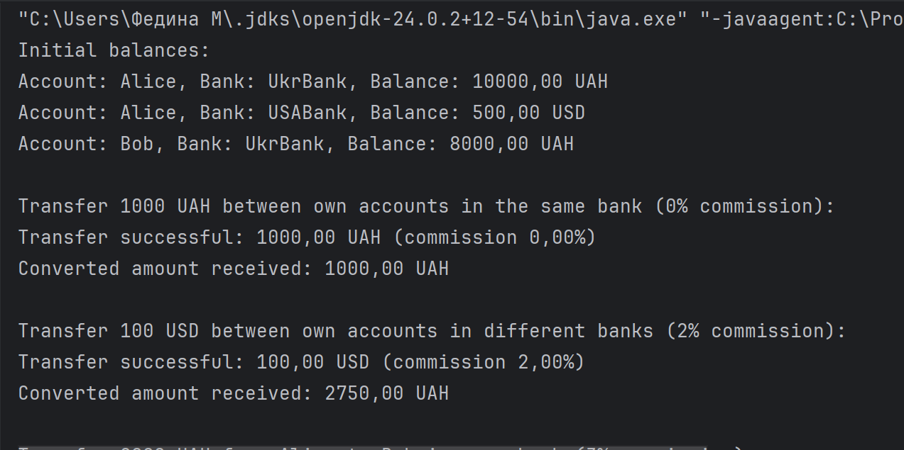

*Рис. 7. Результат виконання завдання 7*

**Висновок:** під час виконання лабораторної роботи ознайомився із основами мови програмування Java.